Comment utiliser la découpe Laser Trotec ?

1. Préparation machine :

Allumez la découpe laser grâce au bouton ON/OFF situé à l’arrière de la machine. Laisser le temps à la machine de faire son initialisation. N’oubliez jamais de brancher la ventilation !
Les matériaux pouvant être découpés sont très nombreux sauf les métaux. Les matières contenant du chlore sont interdites (PVC).
La dimension maximale de la plaque 740x438 mm. La surface de découpe, quant à elle sera de 729 mm x 432 mm.
Le zéro est situé en haut à gauche de la planche de découpe.
Vous pouvez déplacer le plateau grâce aux boutons haut/bas et déplacer le laser grâce aux boutons haut/bas/gauche/droite situés autour du voyant « ON ».
Pour vérifier que le plateau soit à la bonne hauteur, effectuez la focale de la laser grâce au balancier (la réglette en métal).

2. Inkscape :

La découpe Laser s’effectue généralement avec le format .svg et plus largement avec des fichiers vectorisés en 2D. (dxf, pdf…). Ouvrez votre fichier avec Inkscape.
Si votre fichier a été conçu avec le logiciel CATIA, exportez-le en .svg et ouvrez le avec Inkscape afin que vous puissiez effectuer votre découpe.
Le laser va découper les traits en rouge. Il est donc nécessaire de régler le rouge du contour ou des traits à découper à 255 sur l’échelle RVB d’Inkscape dans « Contour ».
L’épaisseur du contour est généralement de 0,1 mm.
Pour la gravure, les objets doivent avoir un fond de couleur noire.
Utilisez seulement l’option ligne continue et vérifiez que les traits ne se superposent pas.(vérifiez cela grâce à l’option dégroupage sur Inkscape). Cliquez sur Imprimer dans Inkscape en sélectionnant Trotec.

3. JobControl :

JobControl se lance automatiquement.
Connectez la machine avec l’ordinateur en cliquant sur l’icône
Le curseur du pointeur laser apparaît à l’écran.
Paramétrez la taille de la découpe, la matière utilisée ainsi que les paramètres laser (puissance, vitesse). Exemple pour le carton gris.

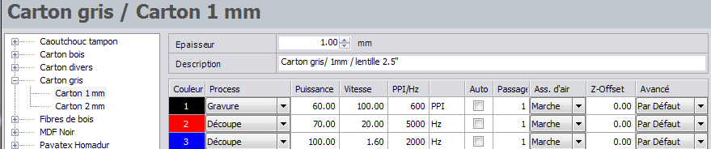

Placez le fichier de découpe en vous aidant de la position du curseur sur le plateau numérique (sur l’écran). Un temps d’attente estimé va être défini (côté gauche de l’écran).
Lancez l’impression en cliquant sur l’icône en bas à droite. Ne quittez pas la pièce où s’effectue la découpe (incendie, bug…).

N’oubliez pas de nettoyer la machine et de débrancher la ventilation.

